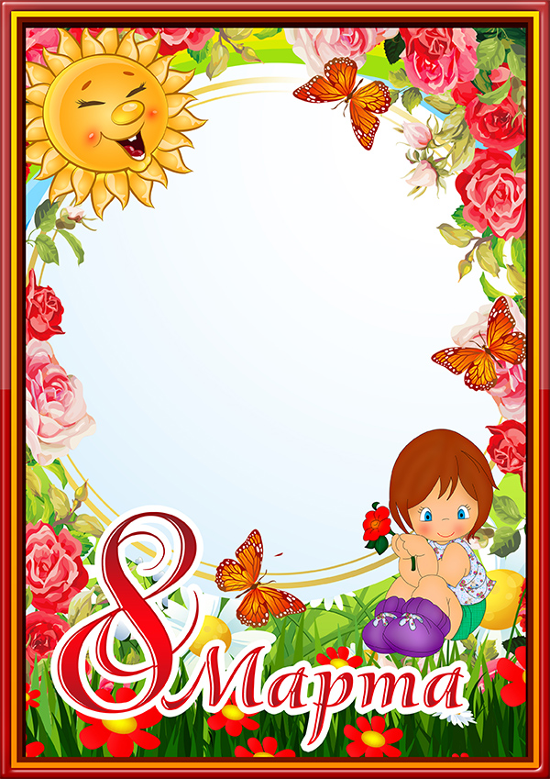

МБДОУ «Светлячок» приглашает всех желающих принять участие в выставке поделок

«Самой лучшей маме»